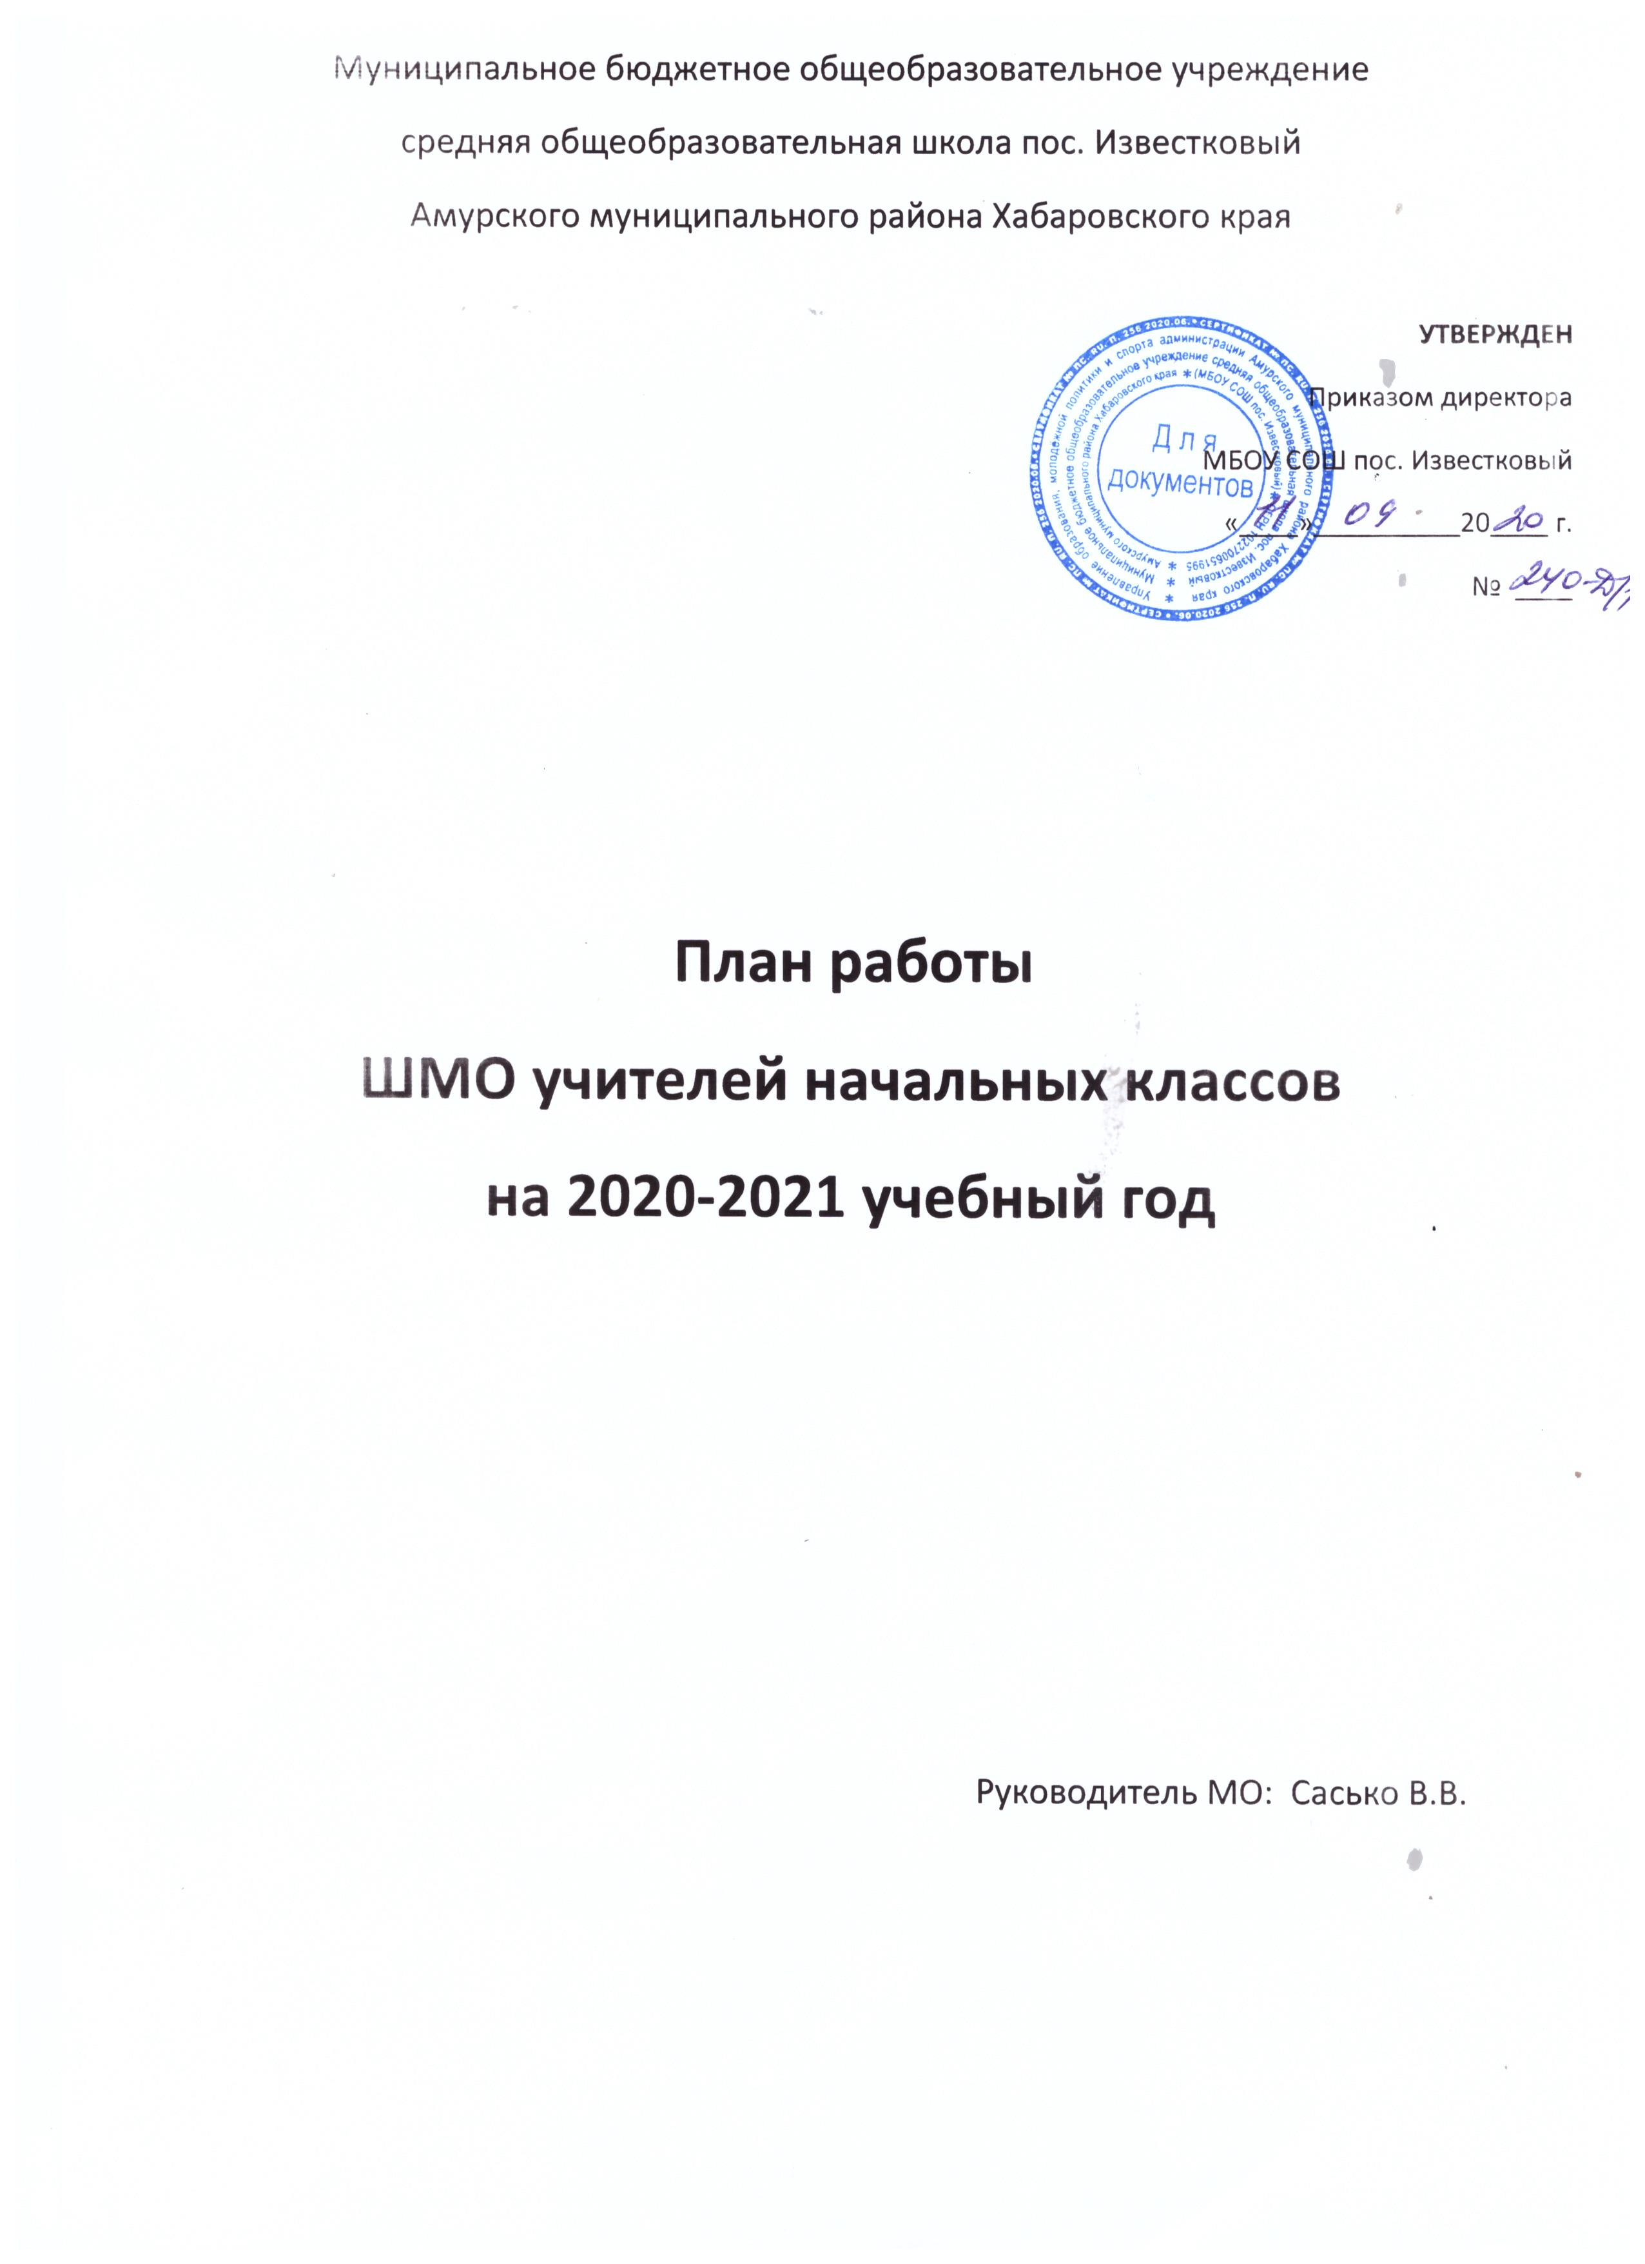

Годовая циклограмма работы ШМО учителей начальных классов МБОУ СОШ п. Известковый
на 2020-2021 учебный год

Сроки | Вид деятельности | Содержание деятельности | Планируемые результаты реализации циклограммы | Фактический результат
Сентябрь | Организационно-методическая деятельность | Составить и утвердить лан работы ШМО на 2020/2021 год | Организовать работу ШМО учителей начальных классов, запланировать выпуск брошюры с рекомендациями по проведенной исследовательской методической работе ШМО за 2020/2021 учебный год.
 |  | Определить темы самообразования учителей, запланировать в течение года выступления по темам самообразования на педагогических советах и различных методических советах района | Утвердить темы самообразования учителей начальных классов
Сентябрь |  | Провести заседание профессиональных объединений с целью выявления проблем неуспеваемости учащихся «группы риска» | Создание единого листа «Образовательный маршрут» для детей группы риска.
Сентябрь. |  | Стартовые возможности обучающихся при переходе на новый уровень общего образования | Подготовить комплекс диагностических процедур для стартовой диагностики обучающихся 1 класса, провести стартовую диагностику в 1 классе
Сентябрь | Работа с педагогами и аналитическая деятельность | Заседание ШМО №1  Анализ работы ШМО за 2019/2020 год по всем направлениям деятельности | Анализ проведен. Намечены задачи на будущий год.
Весь год. |  | Текущий контроль по четвертям | Провести проверочные работы в конце первой четверти с включением заданий с низкими результатами стартовой диагностики.  Проконтролировать, как учителя включают в уроки задания из 4 четверти для диагностики обученности во время дистанционного обучения.  Проконтролировать качество оценивания учащихся с низкой и высокой мотивацией с фиксацией результатов в журнале, сравнить текущее оценивание и результаты проверочных работ после изучения темы, раздела.  Проведение промежуточного и итогового контроля предметных и регулятивных УУД учащихся.
Ноябрь. |  | Оценка метапредметных результатов учащихся | Организация и проведение метапредметной недели для обучающихся.
Декабрь |  | Заседание ШМО №2  «Новые возможности аттестации: что лучше-портфолио или тестирование». | Знакомство с новыми правилами прохождения аттестации педагогических кадров.
Март |  | Заседание ШМО №3  «ВПР, метапредметные результаты: планирование работы от 1 к 4 классу» | Разработка ступенчатой системы работы над развитием метапредметных результатов обучения при использовании заданий ВПР.
май |  | Заседание №4  «Подведение итогов деятельности ШМО» | Создание методического продукта: брошюры с рекомендациями для работы по основным моментам, рассмотренным на ШМО в течение года.
В течение года. | Методическая помощь педагогам. | Кадровые условия реализации образовательных программ в соответствии с требованиями ФГОС | Анализ умения учителей конструировать урок в соответствии с требованием ФГОС НОО и АООП НОО для работы с детьми ОВЗ  Организовать участие педагогов в профессиональных конкурсах  Организовать участие в педагогических конференциях, семинарах и других мероприятиях по повышению профессионального мастерства  Организовать методическую работу с учителями по работе с мотивированными учащимися.
В течение года |  | информационные «пятиминутки».  Индивидуальные консультации | Информировать учителей начальных классов о новом ФГОС начального общего образования  Повысить профессиональный уровень учителей по подготовке учащихся к олимпиадам  Провести методический день по корректировке индивидуальных образовательных траекторий учащихся с разной учебной мотивацией  Провести методическое заседание для корректировки индивидуальных образовательных маршрутов для детей группы риска.
В течение года |  | Качество образовательной деятельности молодых учителей | Проконсультировать педагога по оформлению школьной документации (личных дел учащихся, журнала).  Оказывать методическую помощь при подготовке у учебным и внеурочным занятиям.

Руководитель ШМО начальных классов МБОУ СОШ. п. Известковый Сасько В.В.

